邏輯系統實驗 實驗一

組別：7

成員：章子嚴、張軒、魏晉成

學號：E24066226

實驗內容：

1. 基礎題 (一)：
   1. 以NOR gate組合出NOT gate電路：
      1. 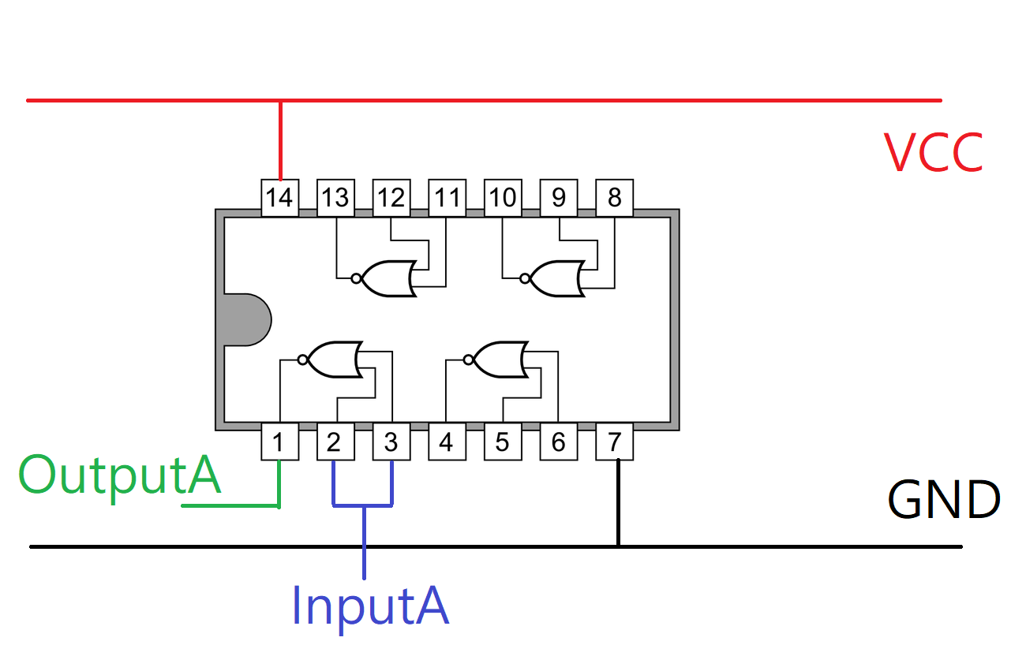接線圖：

(圖一)

* + 1. 實驗電路照片與說明：

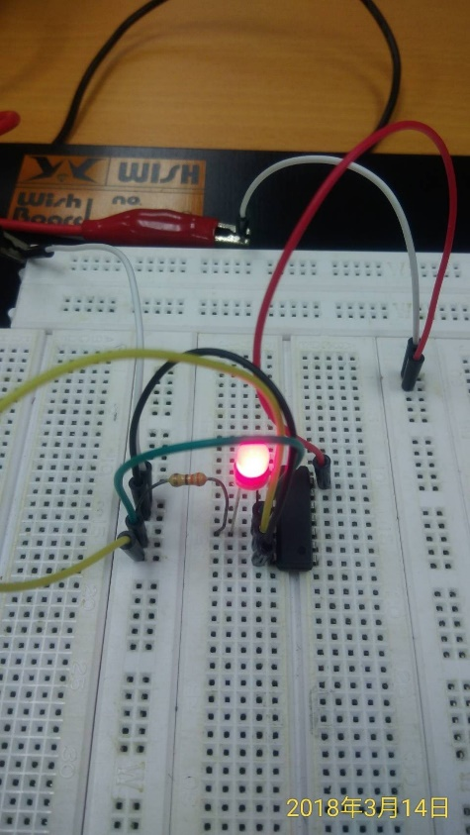Pin14-紅色線:連接到Vcc

Pin7-黑色線:連接到Gnd

Pin6-黃色線:InputA1此時為LOW

Pin5-綠色線:InputA2此時為LOW

Pin4-LED:OutputA 此時為HIGH

（圖二）

* 1. 以NOR gate 組合出AND gate 電路：
     1. 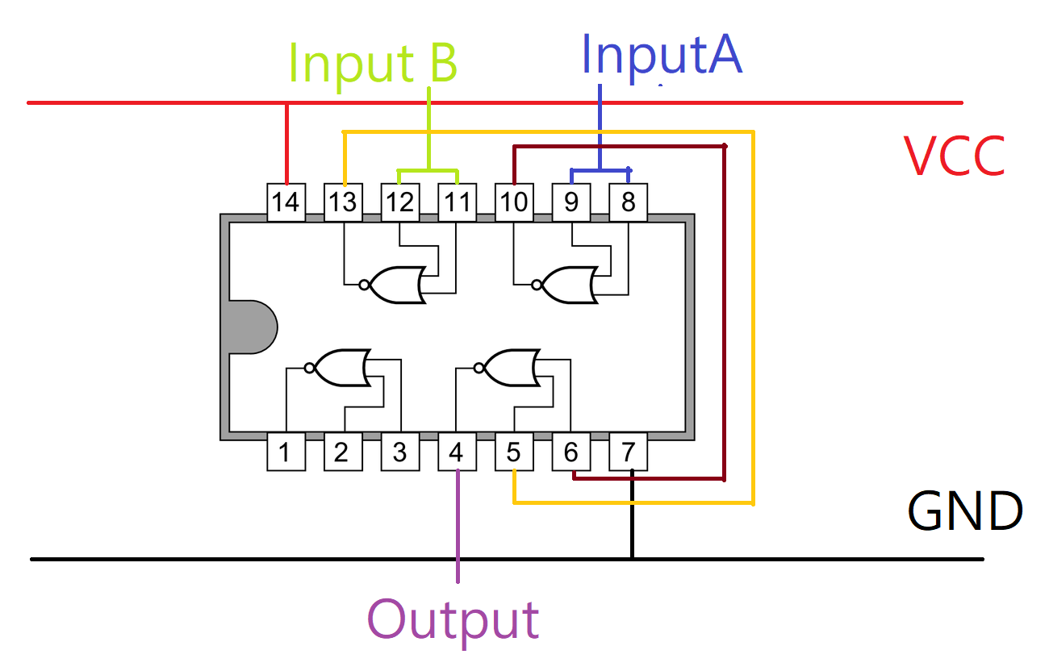接線圖：

(圖三)

* + 1. 實驗電路照片與說明：

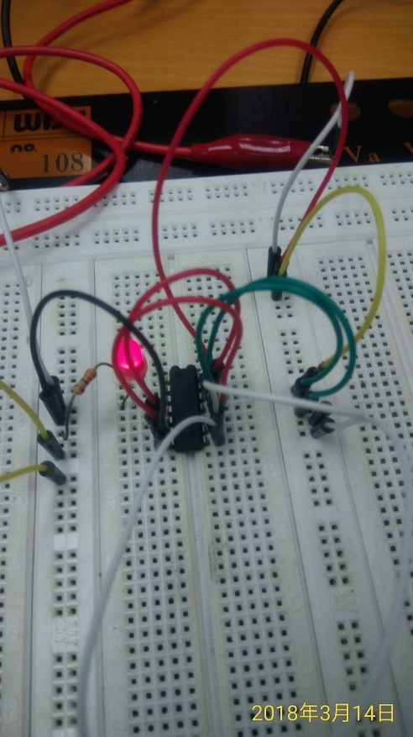Pin14-紅線:Vcc

Pin7-黑線:Gnd

Pin8, Pin9-白線:InputA此時為HIGH

Pin10-紅線:Pin6

Pin11, Pin12-綠線:InputB此時為HIGH

Pin13-紅線:Pin5

Pin4-LED:Output此時為HIGH

(圖四)

* 1. 以NOR gate 組合出 OR gate 電路：
     1. 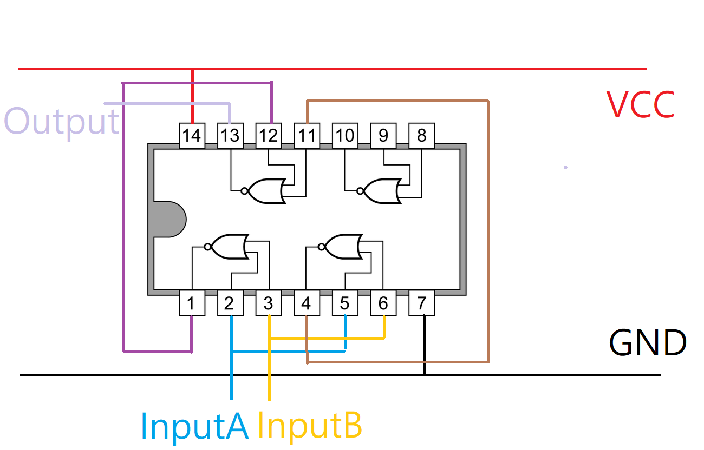接線圖：

(圖五)

* + 1. 實驗電路照片與說明：

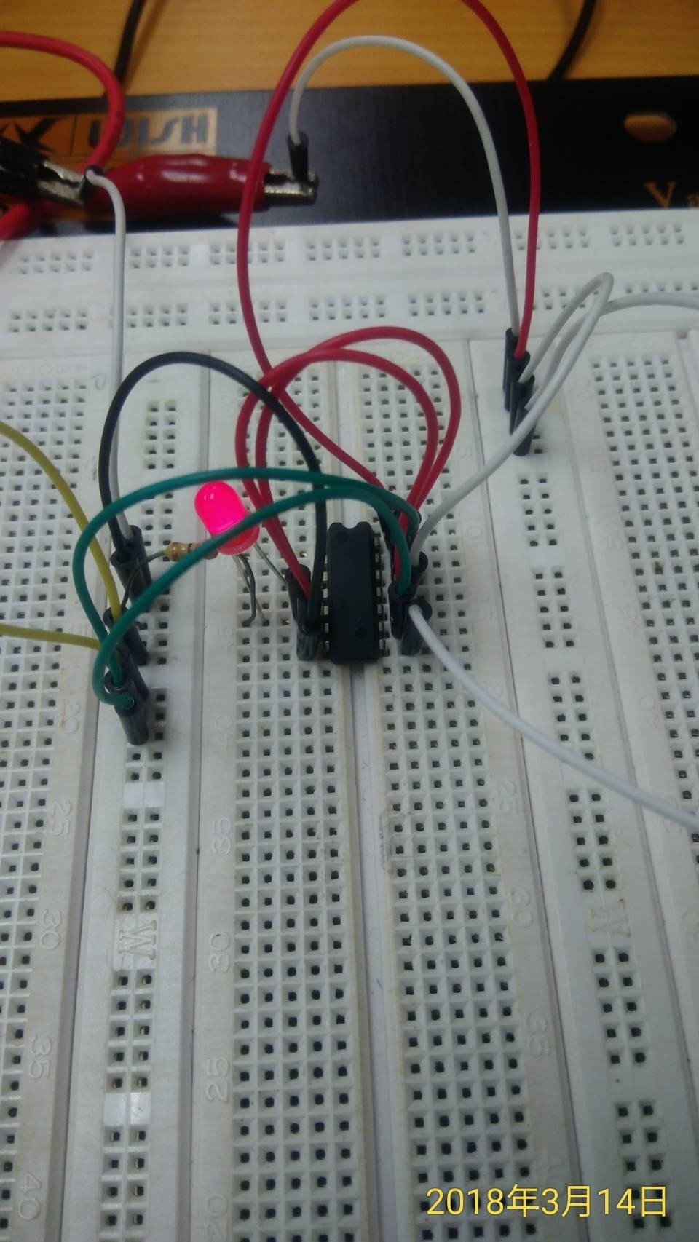Pin14-紅線:Vcc

Pin7-黑線:Gnd

Pin8, Pin11-白線:InputA此時為HIGH

Pin9, Pin12-綠線:InputB此時為LOW

Pin10-紅線:Pin6

Pin13-紅線:Pin5

Pin4-LED:Output此時為HIGH

(圖六)

1. 基礎題 (二)：
   1. 接線圖：

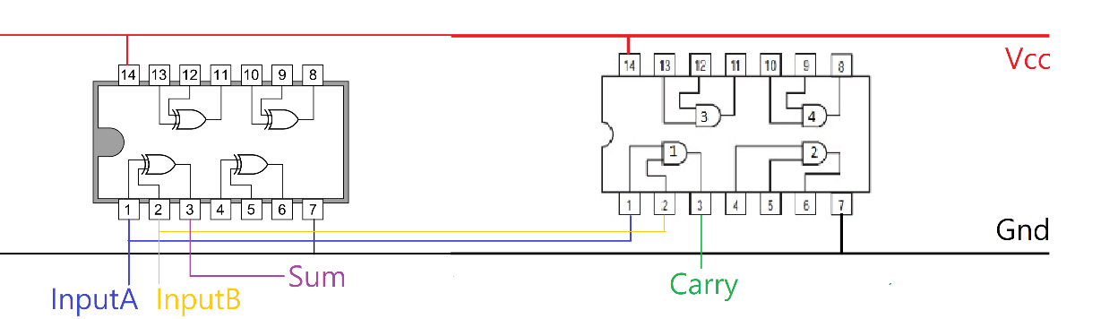

(圖七)

* 1. 實驗電路照片與說明：

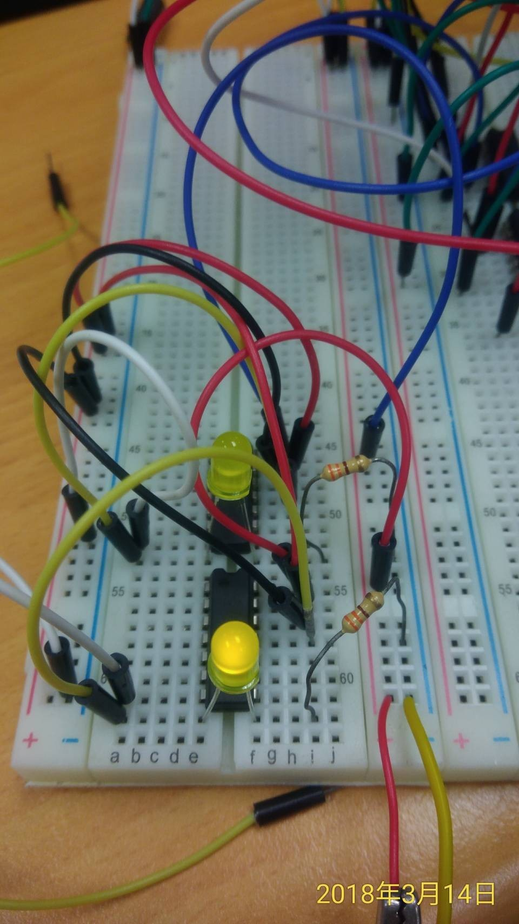

較遠那端的7486 XOR IC:

Pin14-藍線:Vcc

Pin7-白線:Gnd

Pin13-紅線:InputA此時為HIGH

Pin12-黑線:InputB此時為HIGH

Pin11-黃線:Sum此時為LOW

較近這端的7408 AND IC:

Pin14-紅線:Vcc

Pin7-白線:Gnd

Pin13-紅線:InputA此時為HIGH

Pin12-黑線:InputB此時為HIGH

Pin11-黃線:Carry此時為HIGH

(圖八)

1. 挑戰題：
   1. 接線圖:

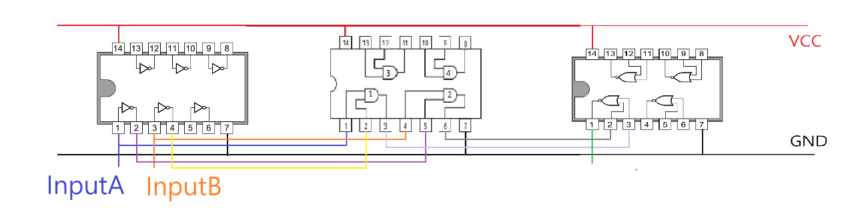

(圖九)

* 1. 實驗電路照片與說明:

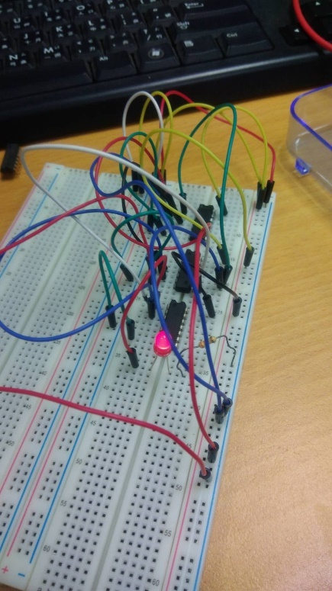

最遠端的7404 NOT IC:

Pin14-黃線:Vcc

Pin7-綠線:Gnd

Pin1-紅線:InputA(往下延伸到底下)此時為HIGH

Pin2-綠線:IC 7408 Pin10

Pin3-藍線:InputB(往下延伸到底下)此時為HIGH

Pin4-黑線:IC 7408 Pin4

中間的7408 AND IC:

Pin14-黃線:Vcc

Pin7-綠線:Gnd

Pin4-黑線:IC 7404 Pin4

Pin5-紅線:InputA(往下延伸到底下)此時為HIGH

Pin6-藍線:IC 7402 Pin3

Pin8-白線:IC 7402 Pin2

Pin9-藍線:InputB(往下延伸到底下)此時為HIGH

Pin10-綠線:IC 7404 Pin2

最近此端的7402 NOR IC:

Pin14-黑線:Vcc

Pin7-綠線:Gnd

Pin1-紅線:Output此時為HIGH

Pin2-白線:IC 7408 Pin6

Pin3-藍線:IC 7408 Pin8

* 1. XNOR電壓準位測量:

|  |  |  |
| --- | --- | --- |
| InputA | InputB | Output |
| 0 v | 0 v | 3.8 v |
| 0 v | 5 v | 0.85 v |
| 5 v | 0 v | 0.6 v |
| 5 v | 5 v | 3.6 v |

1. 心得：

由於對電路比較有興趣，於是在前一晚就先行進行接線，但由於在現場有些手忙腳亂，再加上某些IC可能有斷腳或是損壞的情況(甚至有輸出電壓為2V的情形…)，所以就較慢完成這次的實驗。

但是實驗的過程仍然很愉快，非常期待下次的實驗課。